标题：Vaccine Progress, Stock Prices, and the Value of Ending the Pandemic
作者及机构:
Viral V. Acharya: Stern School of Business, NBER, and CEPR, New York University, New York, New York 10012
Timothy Johnson: University of Illinois at Urbana-Champaign, Champaign, Illinois 61820
Suresh Sundaresan: Graduate School of Business, Columbia University, New York, New York 10027
Steven Zheng: Graduate School of Business, Columbia University, New York, New York 10027
摘要: One measure of the ex ante cost of disasters is the welfare gain from shortening their expected duration. We introduce a stochastic clock into a standard disaster model that summarizes information about progress (positive or negative) toward disaster resolution. We show that the stock market response to duration news is essentially a sufficient statistic to identify the welfare gain to interventions that alter the state. Using information on clinical trial progress during 2020, we build contemporaneous forecasts of the time to vaccine deployment, which provide a measure of the anticipated length of the COVID-19 pandemic. The model can thus be calibrated from market reactions to vaccine news, which we estimate. The estimates imply that ending the pandemic would have been worth from 5% to 15% of total wealth as the expected duration varied in this period.
AI标题: 疫苗进展牵动市场敏感度：灾害模型测算疫情终结价值达5%财富总量
AI精炼: 这篇发表于金融经济学领域的论文探讨如何量化新冠大流行的经济成本，并提出一种基于市场反应的创新测算方法。传统研究通常通过预估疫苗减少感染/死亡的医疗效益来推算经济价值，但作者另辟蹊径——他们构建了一个包含"疫情时钟"的灾害模型，通过跟踪2020年疫苗研发进度建立实时预测指标（VPI），并分析股市对该指标变化的敏感度。研究发现：当市场预期疫情持续时间每缩短一年，股指将上涨约5%；据此反推，完全终结疫情的价值相当于社会总财富的5%-15%。该方法突破了传统健康经济学的分析框架，将金融市场价格信号转化为灾难成本的测量工具，为评估公共卫生投资（如疫苗研发基础设施）的经济效益提供了新思路。
关键词:
灾害模型
疫苗进展指标
预期持续时间
状态转换福利效应
股票市场敏感性
递归效用函数
随机时钟机制
行业异质性反应
学术要点: 学术要点 1：随机时钟（Stochastic Clock） 在灾难模型中引入的随机过程，通过子状态转换量化解决灾难的进展，将疫苗研发阶段建模为可观测的马尔可夫链状态转移过程。|||
学术要点 2：福利边界（Welfare Bounds） 通过股票市场对持续时间新闻的敏感性反推出的参数约束范围，建立灾难严重性与福利效应之间的结构性稳健关系，避免传统校准对灾难参数的强依赖。|||
学术要点 3：疫苗进展指标（Vaccine Progress Indicator） 基于候选疫苗临床试验阶段数据构建的实时预测序列，通过蒙特卡洛模拟首次成功部署时间的期望值，反映疫情持续时间的外生测度。|||
学术要点 4：状态依赖的边际消费倾向（State-Dependent MPC） 在灾难子状态下，最优消费决策与状态转换概率直接相关，通过递归方程系统解析跨期消费调整对福利价值的非线性影响。|||
学术要点 5：内生研发投资（Endogenous R&D Investment） 模型扩展中引入的疫苗研发生产函数，将技术进步速度作为均衡结果，证明观测市场响应与内生研发能力存在解耦特性。
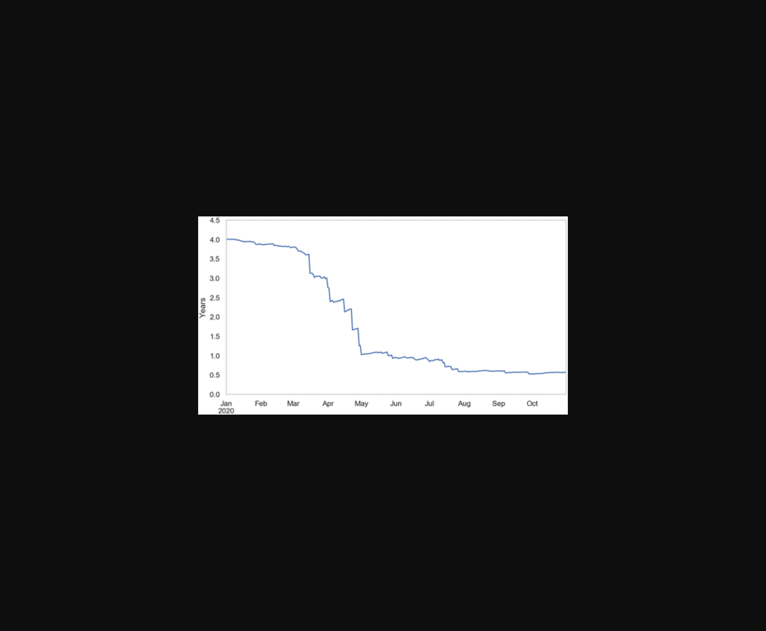
图片展示了基于2020年疫苗临床试验进展数据构建的疫情预期持续时间动态预测模型。
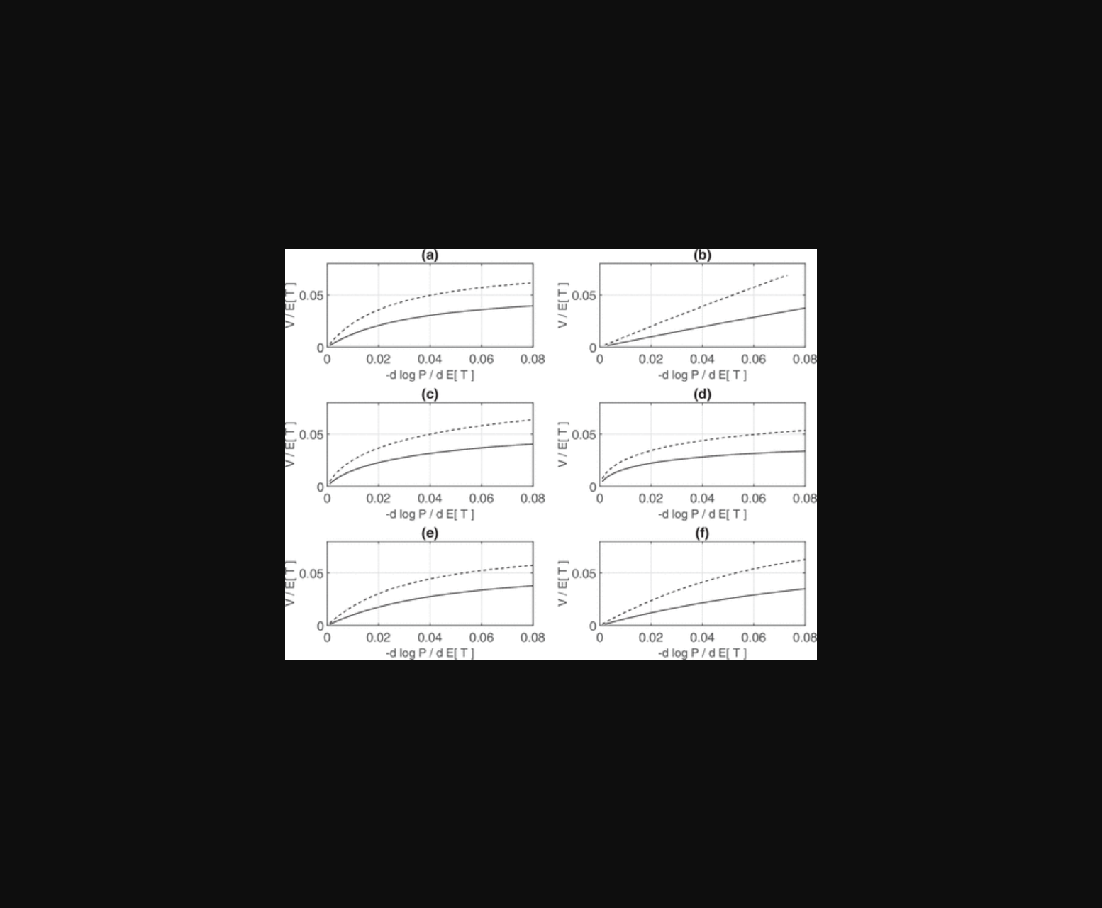
该图展示了2020年疫苗研发进度与股市反应的动态关联。
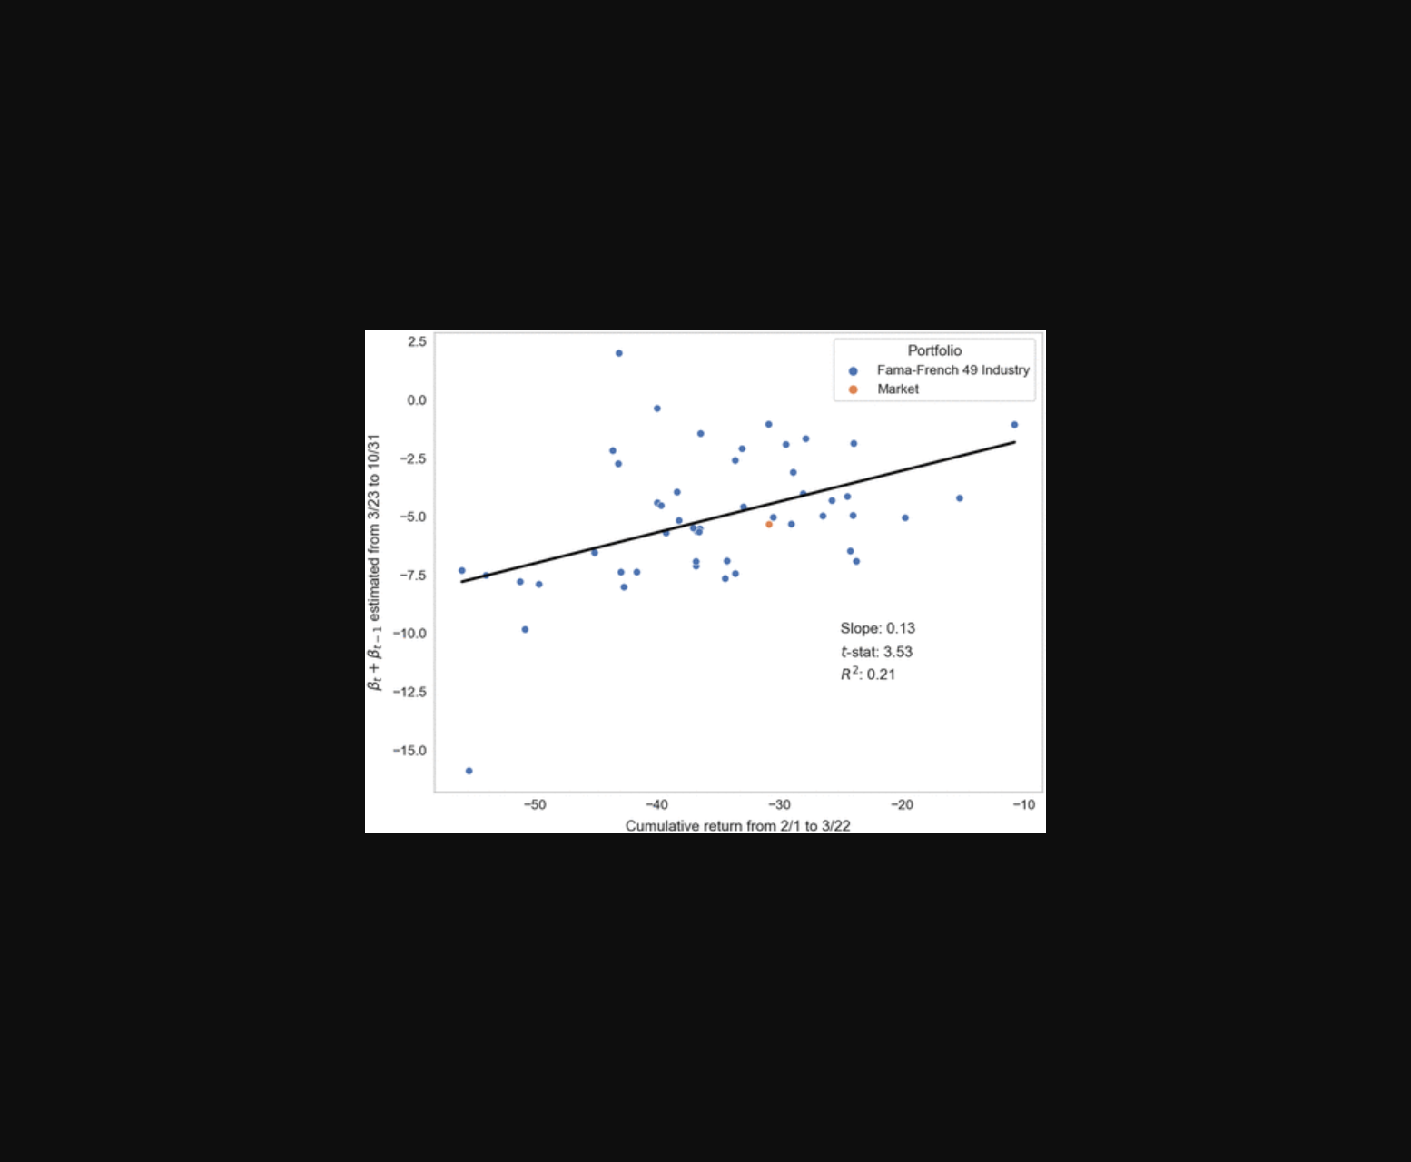
图片展示了疫苗研发进展与股市反应的动态关联。
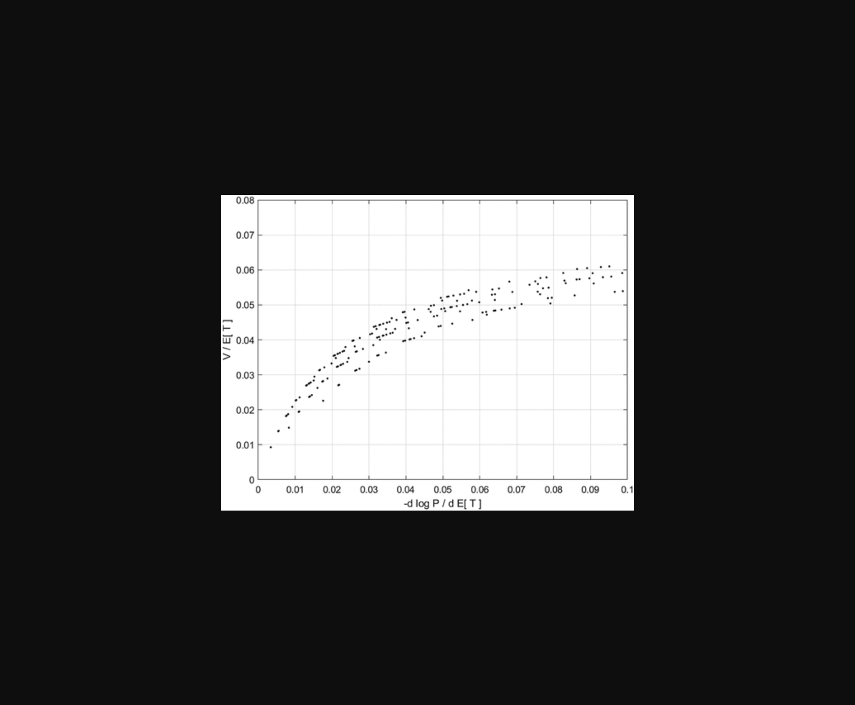
该图展示了基于疫苗研发进展的疫情预期时长与股市反应间的模型校准结果。
原文链接: https://doi.org/10.1287/mnsc.2023.00863

